Para desenvolver o app foi escolhido o NodeJS para o backend e bootstrap para criação da tela de frontend.

Para a execução foi utilizado o framework Express para gerenciamento das rotas;

Para a renderização das páginas HTML foi utilizado o ejs;

Para carregar o arquivo csv foi utilizada o módulo csvtojson, perdi algum tempo para conseguir fazer funcionar o carregamento do arquivo, pois os separadores eram “;” e o padrão é “,”, foi necessário alterar o parâmetro ***delimiter*** do módulo para auto.

Foi utilizado também o body-parser midleware responsável por ler as variáveis do front para o backend;

Para rodar o app é necessário o node instalado e as suas dependências listadas acima;

Após instalado, na pasta base do arquivo deve ser rodado o comando c:\node index.js no prompt de comando;

Deve apresentar a seguinte mensagem no prompt de comando:

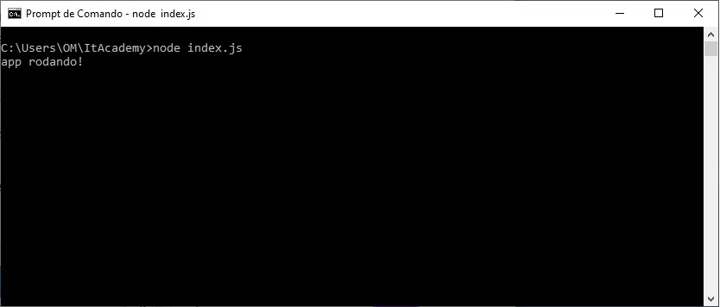

Abrindo o browser deve ser acessado o endereço, <http://localhost:8080/>, que vai acessar a página principal conforme tela abaixo.

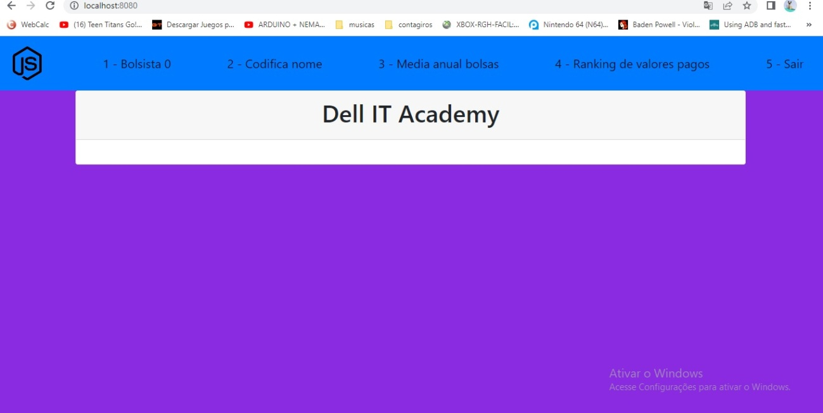

Para os testes durante o desenvolvimento foi usado o Insomnia e mensagens para o console.log para visualizar o conteúdo de variáveis e listas.

Para buscar o bolsista 0 do ano selecionado foi estipulado que o primeiro bolsista de cada ano era o mais abaixo da lista, então foi invertido o arquivo e efetuada a busca no arquivo conforme tela abaixo.

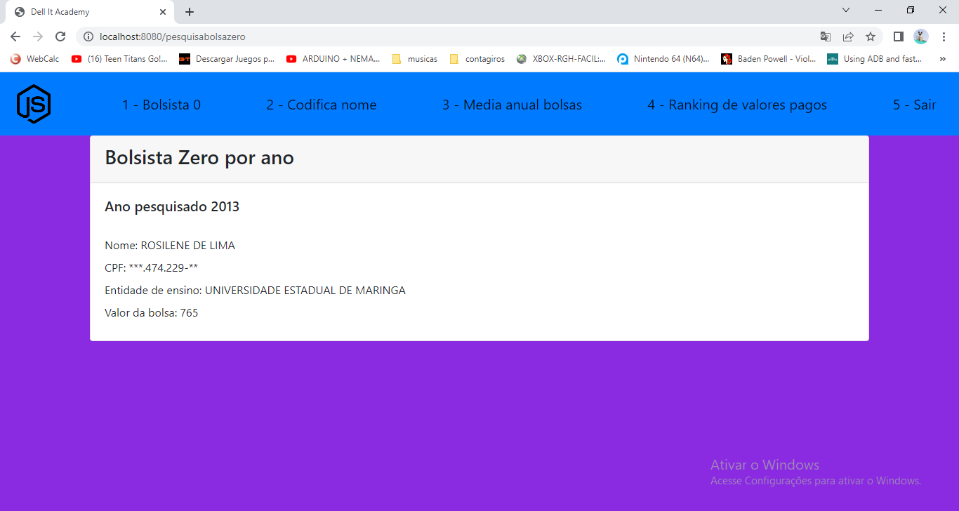

A função de codificação foi feita utilizando dois índices para embaralhar as letras através de um while. Após foi usado um for para pegar cada letra e trocar pela seguinte do alfabeto. Não tive tempo nem conhecimento mas gostaria de ter desenvolvido uma funcionalidade que ficasse mostrando os nomes contidos no arquivo cada vez que uma tecla fosse digitada no campo de pesquisa.

Na função de ranking de bolsas pagas como tinham muitas bolsas pagas com o mesmo valor fiquei em duvida de como listar os bolsistas, listei então os valores apenas, se tivesse mais tempo geraria um arquivo com o nome de todos os bolsistas que receberam as 3 maiores e as 3 menores.

Acredito que o meu desempenho foi razoável devido ao tempo e a falta de experiência. Espero ingressar no DELL IT Academy para adquirir esse conhecimento e iniciar a minha carreira como desenvolvedor.